2.2. Xây dựng thuật toán điều khiển
Hệ thống đài phun nước được điều khiển tự động theo thời gian thực của PLC. Khi được cấp quyền AUTO, chương trình so sánh giờ hiện tại với hai khoảng vận hành: từ 06:00 đến trước 08:00 và từ 17:00 đến trước 20:30. Trong khoảng thời gian cho phép và khi các điều kiện bảo vệ hợp lệ, bơm hoạt động, đồng thời bốn van thực hiện chu trình năm bước. Mỗi bước kéo dài 10 giây; kết thúc bước 5, hệ thống quay lại bước 1.
Chương trình được tổ chức theo vòng quét. Ở mỗi vòng quét, PLC đọc tín hiệu đầu vào, xử lý lệnh từ HMI hoặc nút nhấn, kiểm tra bảo vệ và cập nhật trạng thái thiết bị. Năm timer TONR đều được gọi, kể cả khi dừng. Khi tạm dừng, timer bước hiện tại có IN = 0, R = 0 để giữ thời gian; các timer khác được reset. Khi kết thúc hoặc hủy chu trình, cả năm timer được reset. Việc định thời không tạo khoảng chờ 10 giây làm ngừng xử lý các tín hiệu khác.
Theo phương án đã chọn cho mô hình, nhấn STOP lần thứ nhất sẽ tắt bơm và các van nhưng giữ bước hiện tại cùng thời gian đã chạy. Nhấn STOP lần thứ hai cho phép tiếp tục. Khi hết giờ vận hành, bước và timer được xóa; lựa chọn AUTO được giữ để chờ ca tiếp theo. RESET, TẮT hoặc điều kiện lỗi làm hủy quyền AUTO và đưa chu trình về bước 0.
Các nguyên nhân thiếu nước, quá tải và dừng khẩn được ghi nhớ thành lỗi. Lỗi đọc đồng hồ RTC được ghi nhớ khi hệ thống đang có quyền AUTO hoặc vừa nhận yêu cầu AUTO. Khi nguyên nhân đã được khắc phục và RTC hợp lệ, RESET cho phép xóa nhớ lỗi. Sau khi nhả RESET, người vận hành phải nhấn START hoặc AUTO mới để xin chạy lại.
Lưu đồ tổng thể được trình bày ở Hình 1. Hình 2 mô tả việc xử lý lỗi, cấp hoặc hủy quyền AUTO và đảo trạng thái tạm dừng. Hình 3 thể hiện thuật toán chuyển bước và bảng trạng thái của bốn van.
Phạm vi áp dụng: Phiếu giao đề tài yêu cầu dừng khi nhấn nút dừng, hết giờ, quá tải hoặc mức nước thấp. STOP giữ bước/tiếp tục, RESET, dừng khẩn, nhớ lỗi và phối hợp HMI với nút thật là các chức năng triển khai bổ sung đã thống nhất trong bản PLC. Lưu đồ này mô tả thuật toán, không phải bằng chứng chương trình đã được Compile hoặc chạy thực nghiệm.

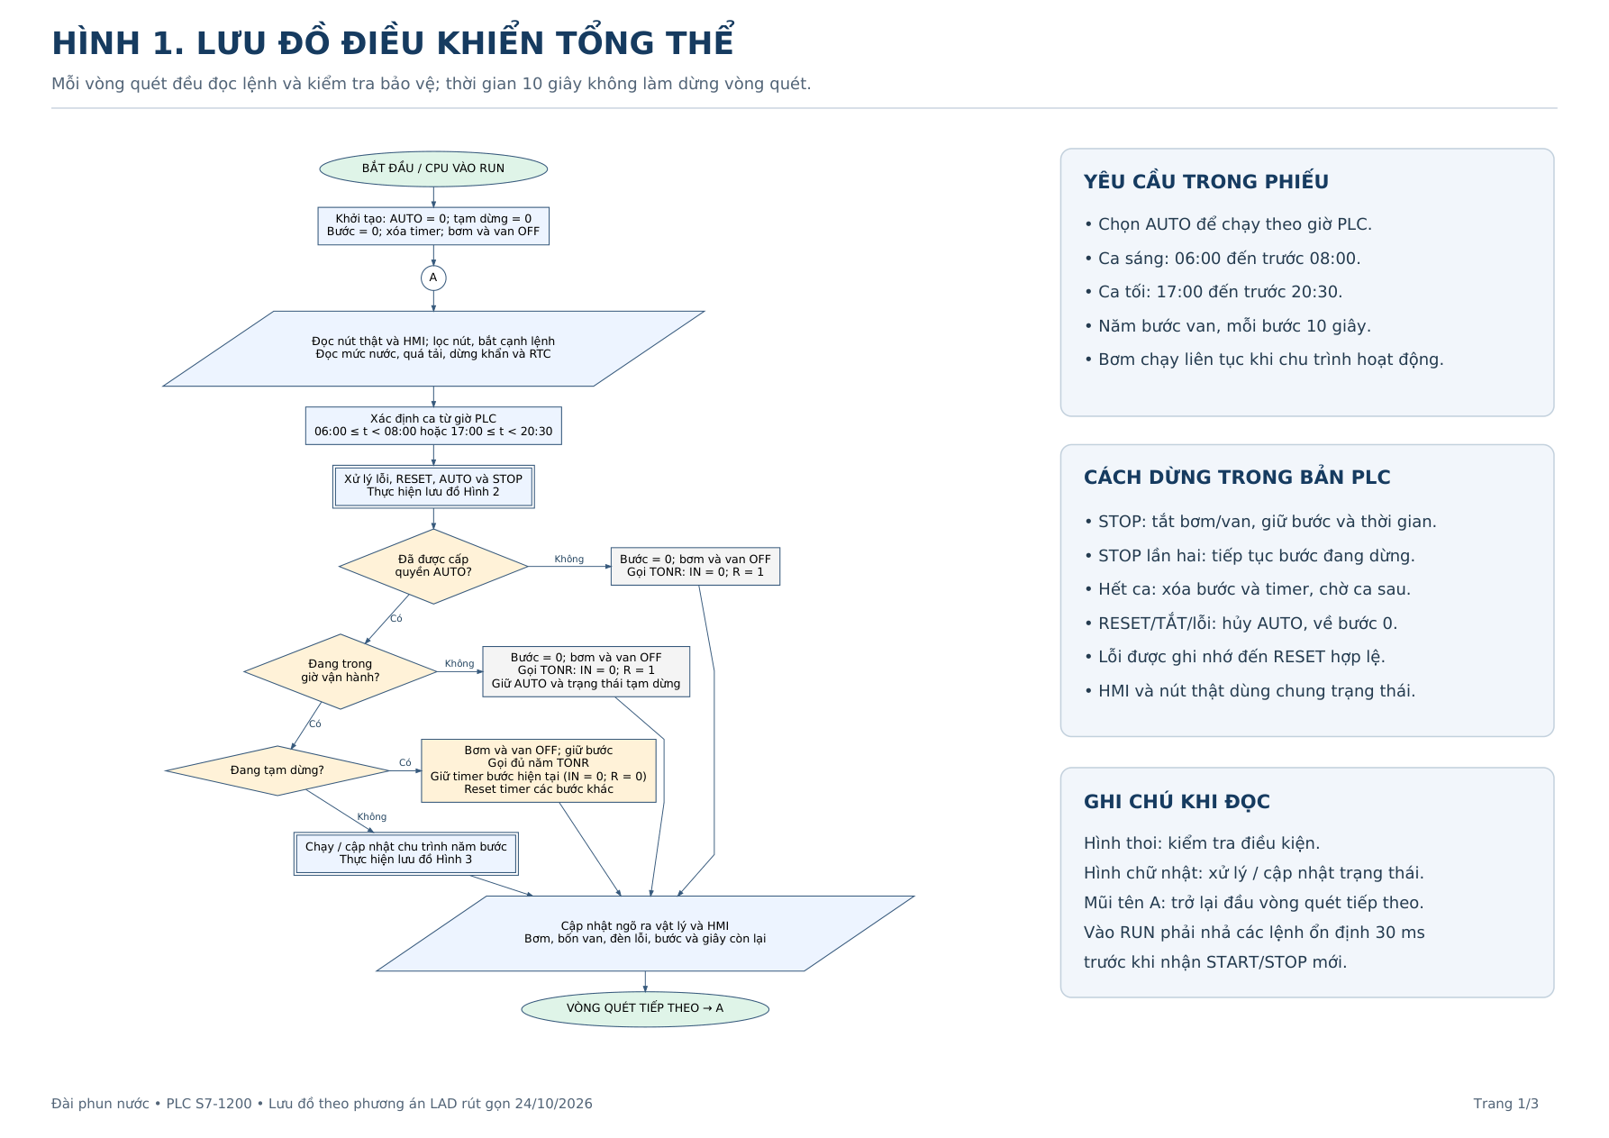
Hình 1. Lưu đồ điều khiển tổng thể.

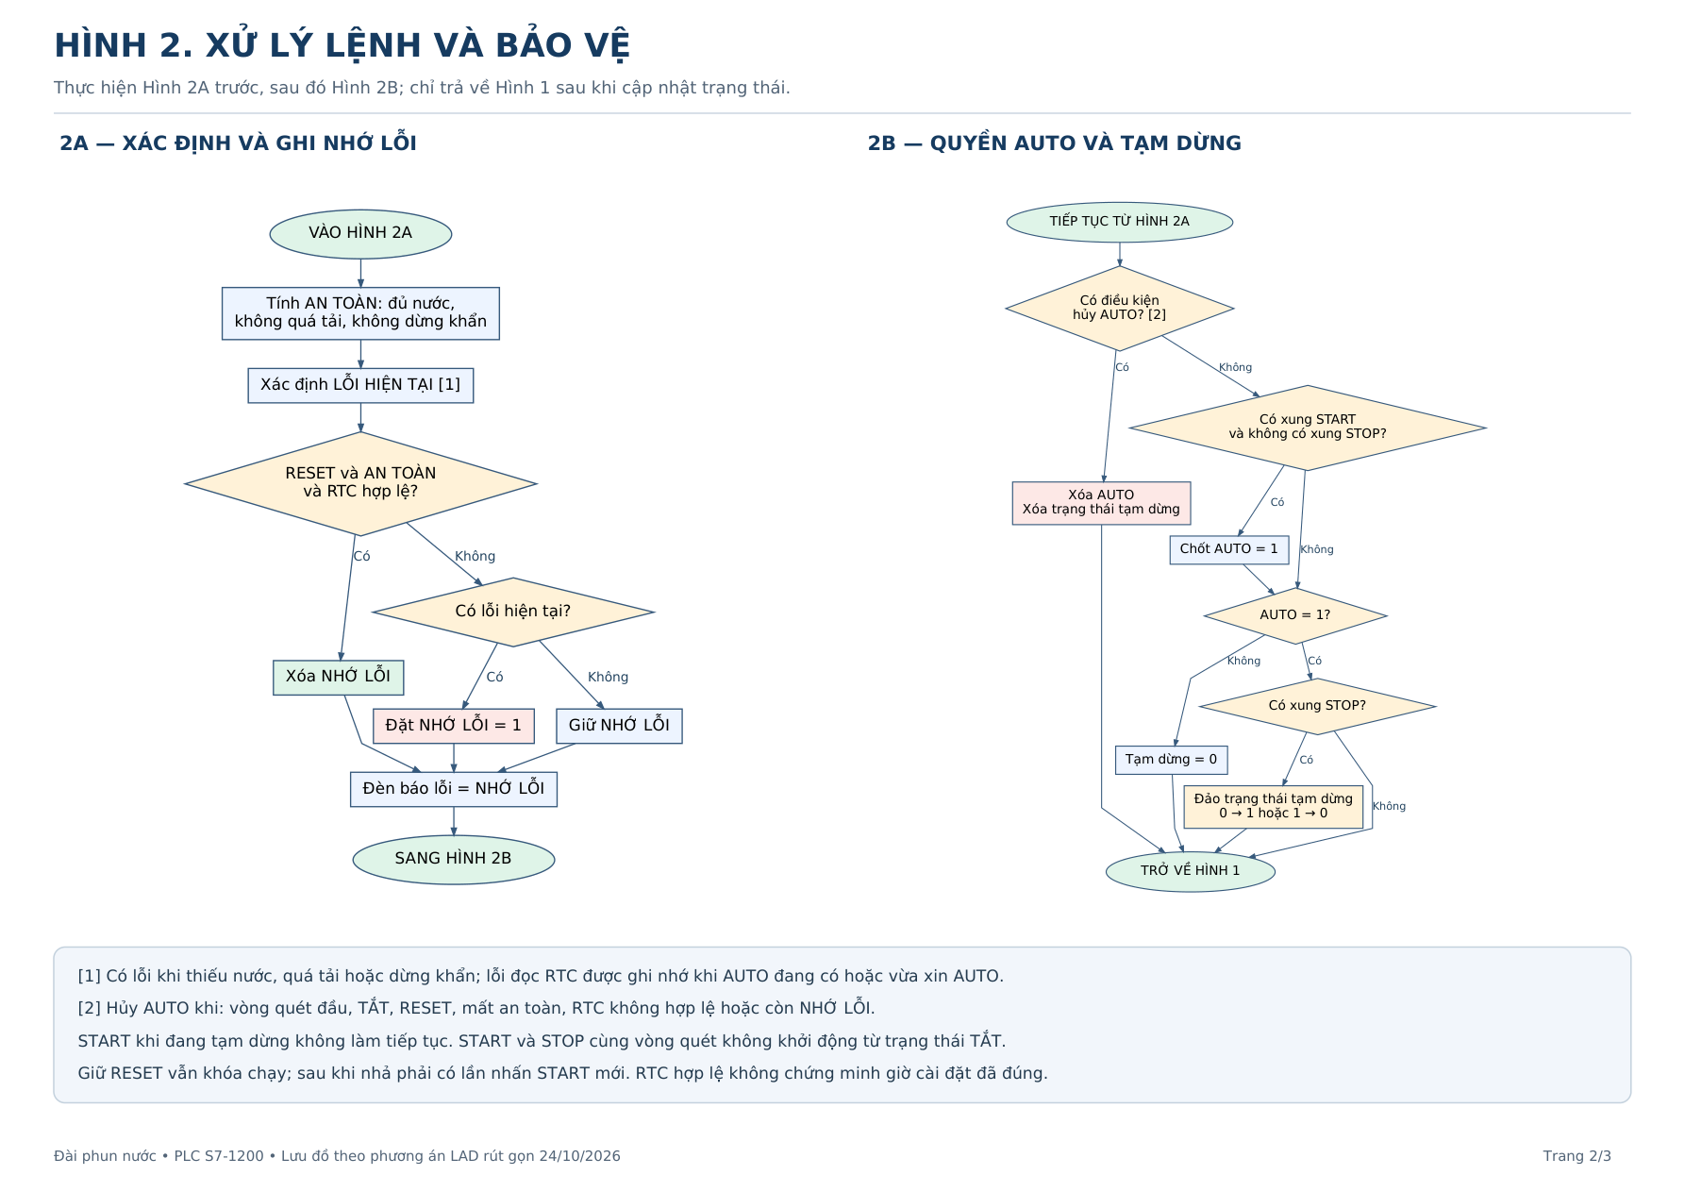
Hình 2. Xử lý lệnh điều khiển và bảo vệ.

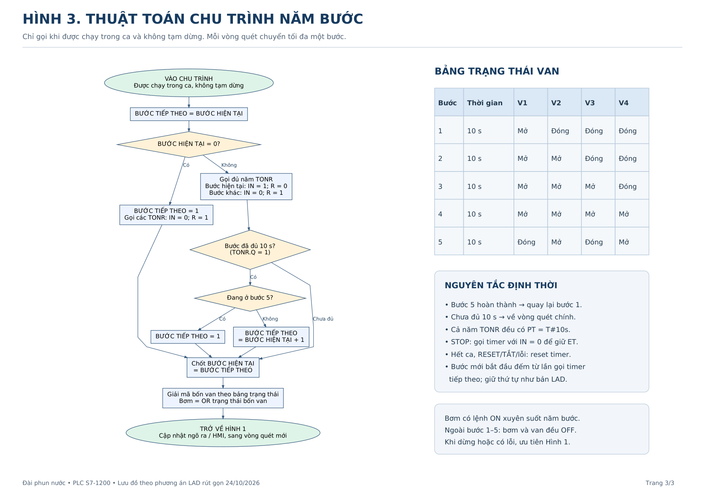
Hình 3. Thuật toán chu trình năm bước.

